**COMO FUNCIONARIA?**

Seria um circuito onde

**QUESTÕES E PROBLEMAS**

**1. Como “contar” o número de resistências em paralelo, ou seja, as argolas/bolas inseridas no ábaco?**

**1.1. Utilizando um circuito com ohmímetro:**

[**https://capsistema.com.br/index.php/2021/01/03/como-fazer-um-medidor-de-ohm-arduino-ohmimetro/**](https://capsistema.com.br/index.php/2021/01/03/como-fazer-um-medidor-de-ohm-arduino-ohmimetro/)

Utilizando um resistor R1 de valor determinado, é possível determinar o valor da resistência R2 associada em série. Por exemplo, os resistores à esquerda são os resistores R1 de 1K, enquanto que na direita, são colocados os resistores associados em paralelo, de maneira que o Arduino contará a quantidade de resistores a partir do valor da resistência equivalente. Os pontos no centro, em que os resistores se conectam, são ligados nos pinos A0, A1 e A2 do Arduino, que lerá os valores de resistência.

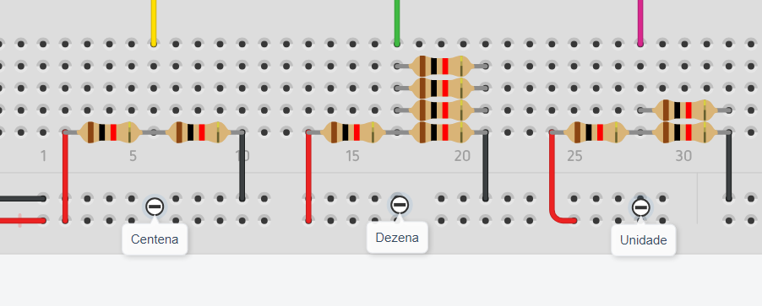

Com isso, a partir da quantidade de resistores, o Arduino contou a quantidade de resistores empilhados.

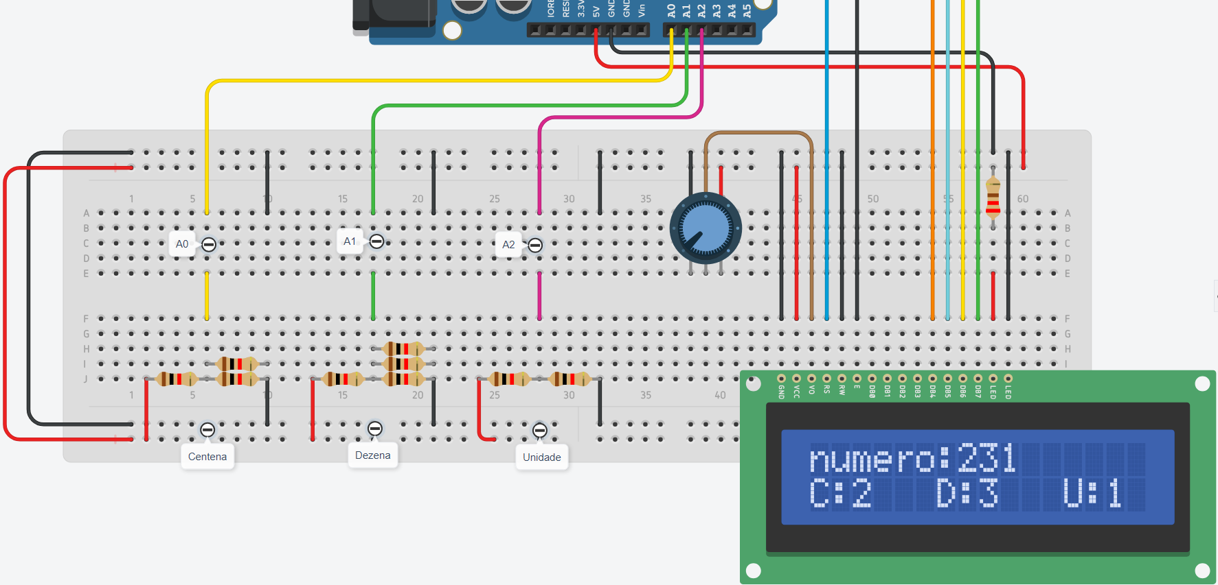

Portanto, as conexões A0, A1 e A2 seriam conectadas ao Raspberry Pi, que armazenaria os valores das entradas e repassados ao código em Python que sintetizaria a voz a partir desses valores.

Circuito feito no TinkerCAD: <https://www.tinkercad.com/things/lQFfcyubIAD>

Vídeo-teste:

**2. Como sintetizar uma voz?**

**2.1. Usando uma biblioteca nativa do Arduino: Talkie**

<https://github.com/ArminJo/Talkie>

<https://www.youtube.com/watch?v=6jXkugZTwCs>

Vantagens:

- É suportado nativamente pelo Arduino

- Não exige componentes extras

Desvantagens:

- Não tem suporte para a língua portuguesa

- Não seria possível falar valores grandes por extenso, por exemplo “trezentos e dezesseis”

**2.2. Usando a biblioteca pyttsx3 em Python**

<https://www.geeksforgeeks.org/python-text-to-speech-by-using-pyttsx3>

Vantagens:

- Poucas linhas de código resultam exatamente o que precisamos

- Possui suporte para a língua portuguesa

Desvantagens:

- Necessitaria de um compilador de python

- A execução de sintetizador no Linux é de péssima qualidade, semelhante ao Talkie do Arduino

**2.3. Usando a biblioteca gTTS em Python**

<https://medium.com/@pelinokutan/how-to-convert-text-to-speech-with-python-using-the-gtts-library-dbe3d56730f1>

Vantagens:

- Poucas linhas de código resultam exatamente o que precisamos

- Possui suporte para a língua portuguesa

- Possui uma ótima qualidade de sintetização em PT-BR

Desvantagens:

- Necessitaria de um compilador de python

d

**Melhor opção:** gTTS

**3. Como usar o Raspberry Pi no projeto?**

[https://medium.com/vacatronics/este-é-um-tutorial-sobre-como-usar-a-gpio-da-raspberry-pi-usando-a-biblioteca-python-e3b5bd5c890c](https://medium.com/vacatronics/este-%C3%A9-um-tutorial-sobre-como-usar-a-gpio-da-raspberry-pi-usando-a-biblioteca-python-e3b5bd5c890c)

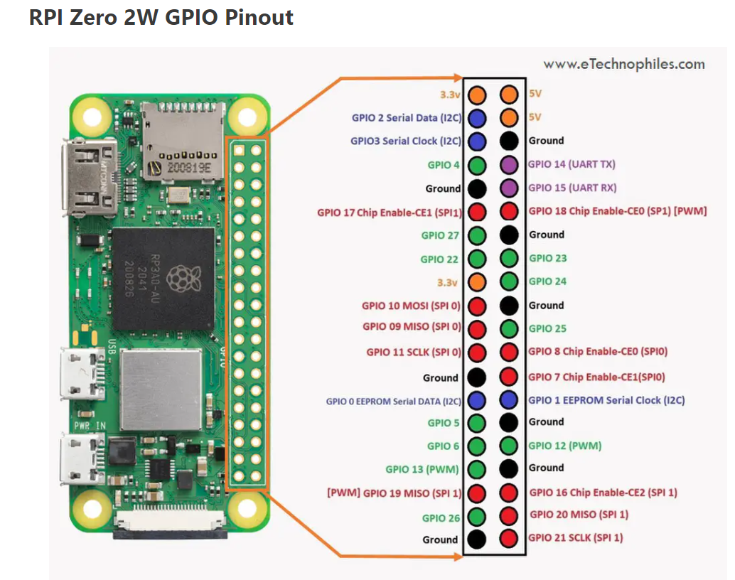

Biblioteca GPIO

Biblioteca gTTS

Saída de Áudio:

<http://www.lucadentella.it/en/2017/04/26/raspberry-pi-zero-audio-output-via-i2s/>

Conversor Analógico-Digital:

<https://www.engineersgarage.com/raspberry-pi-ads1015-ads1115-analog-sensor-interfacing-ir-sensor-interfacing/>

<https://www.arduinoecia.com.br/usando-portas-analogicas-na-raspberry-pi-com-ads1115/>

<https://roboticsbackend.com/control-arduino-with-python-and-pyfirmata-from-raspberry-pi/>